Corrigé type de l’examen : Démarche d’évaluation des risques professionnels (EvRP)
- (1pt×5= 5pts)
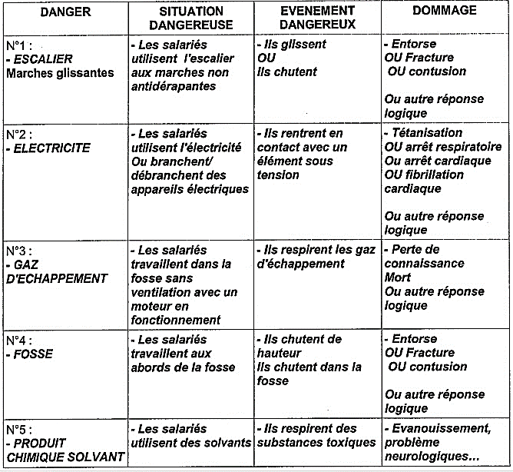
- (1pt×5=5pts)
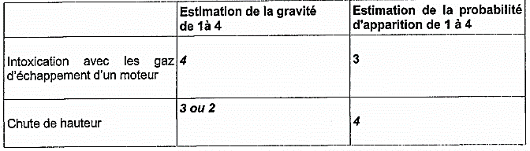
- (1pt×4=4pts)

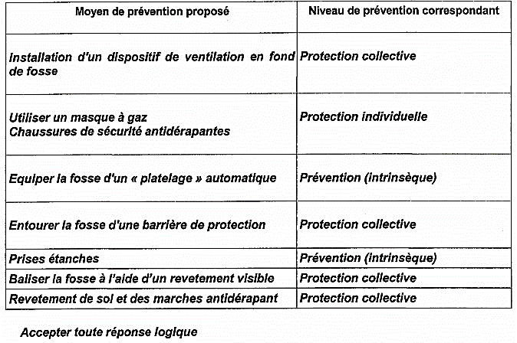
- (2pts×3=6pts)
